大学物理甲2习题解答
9.24 （1）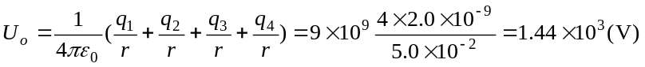
（2）
（3）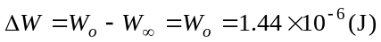
9.25 （1）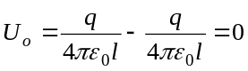 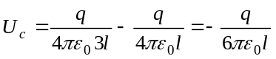
a
b
c
o
+q
−q
•
•
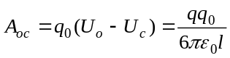
（2）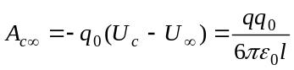
9.28 （a）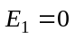 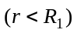
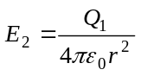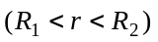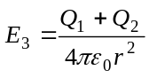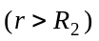
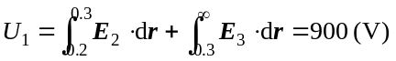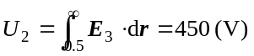
（b）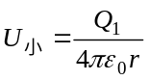 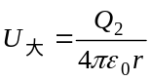
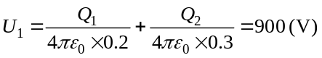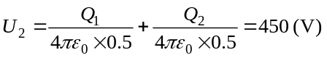
9.29 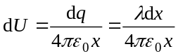
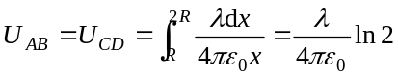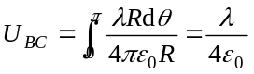
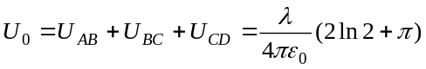
9.30 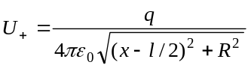 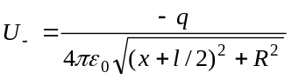
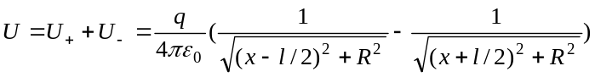
当 l << R时，用泰勒级数在l = 0处展开，略去l的二次项，得： 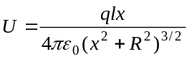
9.31 （1）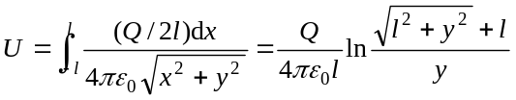
x
y
A
y
x
dx
o
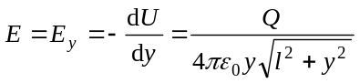
（2）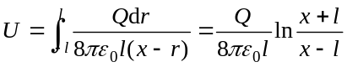
B
x
r
o
r
dr
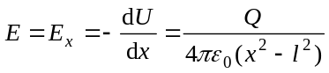
9.32 （a）锥侧长为变量： 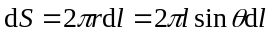
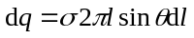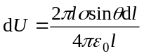
l
dl
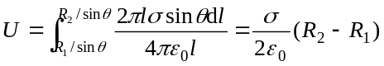
（b）锥高为变量： 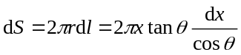
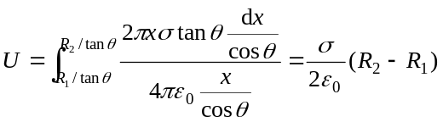
（c）半径为变量： 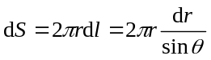 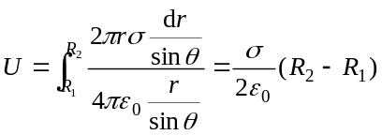
9.33 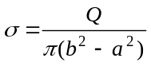 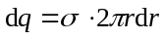 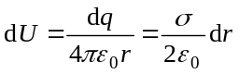
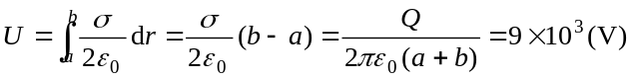
o
θ
r
9.34 （a）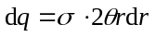 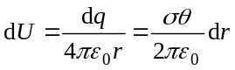
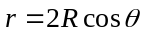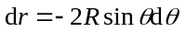
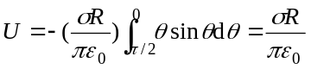
y
x
o
θ
r
（b）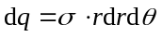 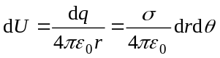
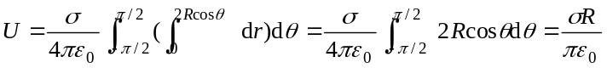
9.35 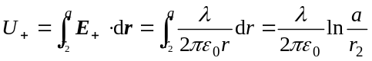
y
x
o
+λ
r
−λ
a
a
r₂
r₁
P(x,y)
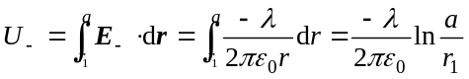
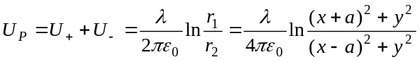
9.36 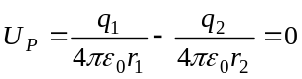 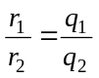
A
r
o
B
P
d
r₁
r₂
设A点为直角坐标系的原点，P点的坐标为（x、y、z）：
